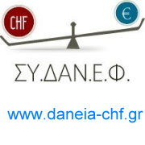 ΔΑΝΕΙΟΛΗΠΤΕΣ σε ΕΛΒΕΤΙΚΟ ΦΡΑΓΚΟ
Σήμερα, μπροστά στον κίνδυνο να εκπλειστηριαστούν οι πρώτες κατοικίες με εικονικές οφειλές πάνω από το χορηγηθέν ποσό του δανείου, καλούνται οι φίλοι δανειολήπτες που έχουν συνάψει δάνεια σε ελβετικό φράγκο, να επικοινωνήσουν με τον υπό ίδρυση Σύλλογο δανειοληπτών Ελβετικού φράγκου.
Ο σύλλογος εδρεύει στην Αθήνα και φιλοδοξεί με τη δράση και συμμετοχή όλων μας να αντιμετωπίσει το μεγάλο αυτό οικονομικό-κοινωνικό πρόβλημα.

Στοιχεία επικοινωνίας:
www.daneia-chf.gr
info@daneia-chf.gr
τηλ. 2112150586 6949726528 4-9 μ.μ.
6977061263 3-9 μ.μ.

